1.สรุปผลการดำเนินงานงบค่าเสื่อมปี2561-2562จังหวัดศรีสะเกษ
1.1 สรุปผลการดำเนินงานงบค่าเสื่อมปี 2562
ณ วันที่ 29กรกฎาคม 2562 จากรายงานในโปรแกรมรายงานงบค่าเสื่อม สำนักงานหลักประกันสุขภาพแห่งชาติ พบว่าหน่วยบริการในสังกัดสำนักงานสาธารรสุขจังหวัดศรีสะเกษ ดำเนินการภาพรวมเบิกจ่ายงบค่าเสื่อมปี 2562 ร้อยละ 58.07 แยกรายอำเภอพบว่า เครือข่ายที่มีรายการที่ยังไม่ได้จัดทำสัญญา จำนวน 5เครือข่าย ดังนี้
1.เครือข่าย รพ.ศรีสะเกษ 31รายการ
2.เครือข่าย รพ.ศิลาลาด 8 รายการ
3.เครือข่าย รพ.อุทุมพรพิสัย 5รายการ
4.เครือข่าย รพ.กันทรลักษ์ 4 รายการ
5.เครือข่าย รพ.ภูสิงห์ 3 รายการ
รายละเอียดดังแผนภูมิ
สถานะการดำเนินงานงบค่าเสื่อมปี 2562 :จังหวัดศรีสะเกษ (ข้อมูล ณ วันที่ 29กรกฎาคม 2562 )
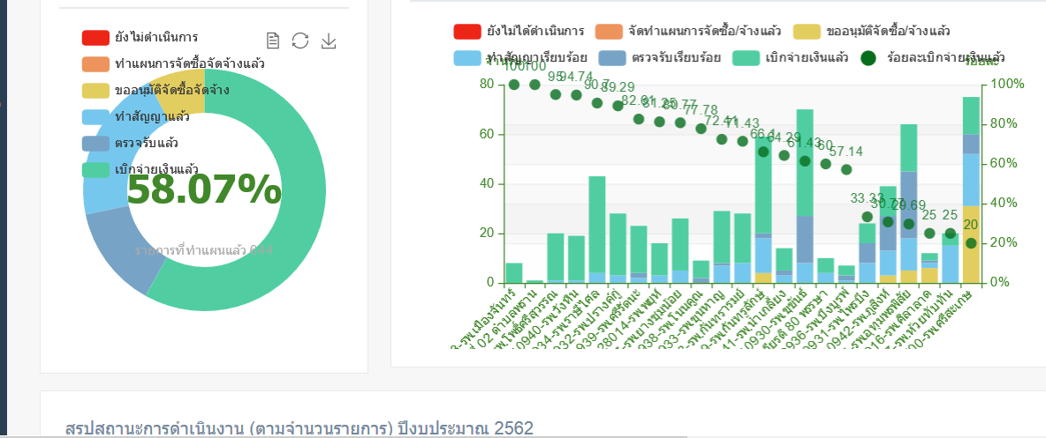

วัตถุประสงค์ที่นำเสนอ
1.เพื่อทราบและเร่งรัดดำเนินการจัดซื้อ/จัดจ้างตามระเบียบที่เกี่ยวข้อง
2.หากยังไม่ได้จัดทำสัญญาภายในวันที่ 15 สิงหาคม 2562 ให้หน่วยบริการจัดทำเรื่องขอขยายเวลาดำเนินการไปที่สำนักงานสาธารณสุขจังหวัดศรีสะเกษ เพื่อขออนุมัติอปสข.เขตสุขภาพที่ 10 ต่อไป

1.2สรุปผลการดำเนินงานงบค่าเสื่อมปี 2561
ณ วันที่ 29กรกฎาคม 2562 จากรายงานในโปรแกรมรายงานงบค่าเสื่อม สำนักงานหลักประกันสุขภาพแห่งชาติ พบว่าหน่วยบริการในสังกัดสำนักงานสาธารรสุขจังหวัดศรีสะเกษ ดำเนินการภาพรวมเบิกจ่ายงบค่าเสื่อมปี 2561ร้อยละ 100เป็นอันดับ1 ของเขตสุขภาพที่ 10 บาท
รายละเอียดดังแผนภูมิ
สถานะการดำเนินงานงบค่าเสื่อมปี 2561 :จังหวัดศรีสะเกษ (ข้อมูล ณ วันที่ 29กรกฎาคม 2562 )

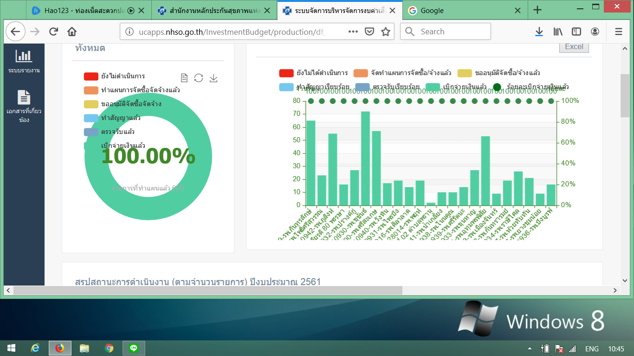
วัตถุประสงค์ที่นำเสนอเพื่อทราบ

2.การจัดประชุมติดตามผลการดำเนินงานงบค่าเสื่อมปี2561-2562และชี้แจงแนวทางการบริหารงบค่าเสื่อมปี2563
สำนักงานหลักประกันสุขภาพแห่งชาติเขต 10 อุบลราชธานี กำหนดจัดประชุมติดตามผลการดำเนินงานงบค่าเสื่อมปี2561-2562และชี้แจงแนวทางการบริหารงบค่าเสื่อมปี2563สำหรับหน่วยบริการในจังหวัดศรีสะเกษ ในวันที่ 15 สิงหาคม 2562 ณ ห้องประชุมสำนักงานสาธารณสุขจังหวัดศรีสะเกษโดยค่าเบี้ยเลี้ยง ค่าเดินทาง เบิกจากต้นสังกัด กลุ่มเป้าหมายผู้ประชุม ดังนี้
1.โรงพยาบาลทุกแห่ง แห่งละ 3 คน(ผู้รับผิดชอบงบค่าเสื่อม/จนทพัสดุ/หัวหน้าฝ่ายบริหาร/ผู้บริหาร)
2.สาธารณสุขอำเภอหรือผู้แทนและผู้รับผิดชอบงบค่าเสื่อม แห่งละ 2 คน
3.ผู้แทน รพ.สต. อำเภอละ 2-3 คน(โดยมอบให้สสอ.เป็นผู้คัดเลือก)
4.สำนักงานสาธารณสุขจังหวัด แห่งละ 3 คน
วัตถุประสงค์ที่นำเสนอ
1.เพื่อทราบ
2.เพื่อแจ้งกลุ่มเป้าหมายเข้าร่วมประชุมตามกำหนด

